
МИНИСТЕРСТВО НАУКИ И ВЫСШЕГО ОБРАЗОВАНИЯ РФ

ФЕДЕРАЛЬНОЕ ГОСУДАРСТВЕННОЕ БЮДЖЕТНОЕ ОБРАЗОВАТЕЛЬНОЕ УЧРЕЖДЕНИЕ ВЫСШЕГО ОБРАЗОВАНИЯ «ЛИПЕЦКИЙ ГОСУДАРСТВЕННЫЙ ТЕХНИЧЕСКИЙ УНИВЕРСИТЕТ»

Институт компьютерных наук
Кафедра автоматизированных систем управления

Лабораторная работа №5
по системному анализу

Студент АС-21-1 ____________________ Станиславчук С. М.
(подпись, дата)

Руководитель
Профессор, к.т.н. ____________________ Качановский Ю. П.
(подпись, дата)

Липецк 2024
Содержание
1. Задание кафедры, соответствующее варианту, номер варианта
2. Алгоритм работы программы
3. Тестовый пример (в виде скриншота)

1. Задание кафедры, соответствующее варианту, номер варианта
Вариант 7.
Задание: Программирование методик расчета группы показателей качества структуры системы. Использовать заданное исходное описание графа. В случае невозможности рассчитать показатель для ориентированного графа- преобразовать граф в неориентированный.
Задано: матрица инциденций (B)
Получить: показатель компактности, Q, Qотн

2. Алгоритм работы программы
С помощью показателя компактности оценивается близость элементов структуры между собой. Близость двух элементов определяется через минимальную длину пути (dij) для ориентированного графа и цепи - для неориентированного графа. Матрица D с элементами dij называется матрицей расстояний, или матрицей минимальных длин путей, где элементы определяются следующим образом: 0 , если i=j (для графа без петель); dij = lij , минимальной длине пути (цепи) из вершины i в вершину j, если путь (цепь) существует , если не существует пути (цепи) из вершины i в вершину j inf, если не существует пути (цепи) из вершины i в вершину j Показатель структурной близости элементов Q = Sum_i=1,...,n(Sum_j=1,...,n(dij)) для i≠j и dij < inf отражает общую структурную близость элементов между собой в системе. Чем меньше абсолютное значение этого показателя, тем компактнее структура. Минимальное значение компактности для неориентированного графа имеет структура типа «полный граф». Для него dij = 0 при i==j и 1 при i!=j и Q=n(n-1)=Qmin. На основе этого факта формируется относительный показатель структурной компактности: Qrelative = Q/Qmin - 1 В случае ориентированного графа показатель структурной компактности Q можно сравнить с показателем компактности для ориентированного полного графа с аналогичным направлением связей.

Для начала получим матрицу минимальных расстояний для заданного графа. Для этого возьму реализацию алгоритма Дейкстры из прошлой работы.
После того, как получили матрицу кратчайших расстояний, можно приступать к расчету показателя компактности.
Для этого напишем метод, который принимает на вход матрицу кратчайших расстояний, а возвращает Qотн (в идеале можно было бы возращать отдельную структуру, где можно было бы хранить два числа — и Q, и Qотн).
Формулы есть, структура программы задана, остается реализация:
public static float CalculateCompactness(int[,] incidenceMatrix)
{
int numVertices = incidenceMatrix.GetLength(0);
int numEdges = incidenceMatrix.GetLength(1);

if (numVertices == 0 || numEdges == 0)
{
Debug.LogError("Error: Пустая матрица инциденций.");
return -1;
}

float Q = 0;
float Qrelative = 0;
float Qmin = numVertices*(numVertices - 1);

for (int i = 0; i < numVertices; i++)
{
for (int j = 0; j < numEdges; j++)
{
if (incidenceMatrix[i, j] != int.MaxValue && i != j)
{
Debug.Log($"{i}::{j}");
Debug.Log("pathVal = " + incidenceMatrix[i, j]);

Debug.Log($"Q = " + Q);
Q += incidenceMatrix[i, j];
}
}
}
Qrelative = Q / Qmin - 1;

Debug.Log($"Q = {Q}\n");
Debug.Log($"Qmin = {Qmin}\n");
Debug.Log($"Qrelative = {Qrelative}\n");

return Qrelative;
}

3. Тестовый пример


В результате сгенерировалась матрица кратчайших расстояний, ниже показатель Qотн. Остальные элементы можно посмотреть в debug секции.
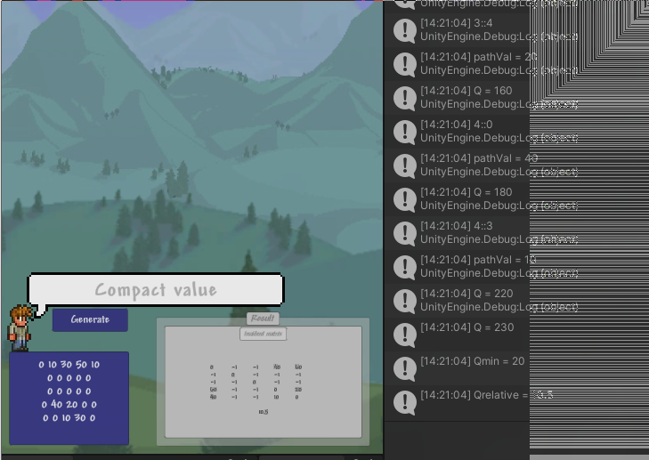
Вывод: написал ПО, способное получать показатель компактности для графа

